SA1 Tegn en mikrobe (typer og former)

Tegn en mikrobe
Mikrobetyper og -former

Virus

Mangesidet Kappekledt Kompleks

Sopp
Livssyklusen til en sopp

Bakterier

Kokk Diplokokker
Streptokokker

Stafylokokker

Basill Diplobasiller

Streptobasiller
Vibrio Korketrekkerskjema Borrella burgorferi

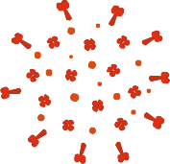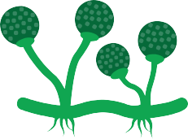

Mikroorganismer: Innføring i mikrober

23

